Cahier des charges

**PROJET**

**ARTJER CUSTUM SNEAKERS**

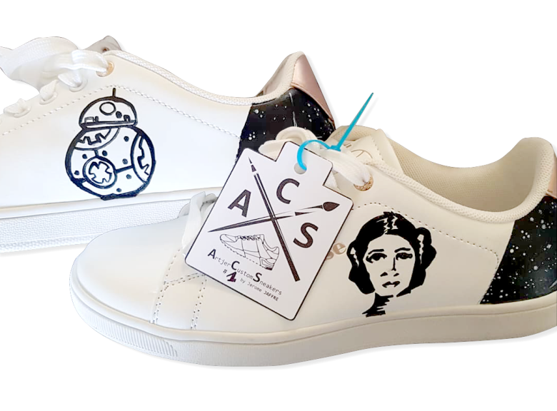

**Réalisation d’un site web de vente en ligne.**

**Création de sneakers personnalisées.**

SOMMAIRE

1-Présentation de l’Entreprise 3

2-Objectifs du projet 3

3-Etude de marché 3

4-Identité du site 3

5-Contenu et arborescence 4

6-Fonctionnalités du site 5

7-Contraintes techniques 5

8-Organisation du projet 5

9-Planning prévisionnel 5

10-Gestion du site web 5

11-Dépôt du nom de domaine 6

12-Formation du client 6

# 1-Présentation de l’Entreprise

L’Entreprise Artjer Custom Sneakers est spécialisée dans la personnalisation et la customisation de chaussures, sneakers, baskets, casquettes.

Création et réalisation de dessins et peintures destinées à décorer des chaussures.

De la création visuelle à la réalisation sur le support, L’Entreprise Artjer souhaite ouvrir sa boutique en ligne.

# 2-Objectifs du projet

La création d’un site internet, destiné à se faire connaître, se développer, et proposer un service de personnalisation de chaussures, entièrement en ligne.

Le client, au travers son interface pourra échanger avec le graphiste, soumettre des pièces jointes, consulter le devis et le valider, visualiser les maquettes, consulter l’état de la commande et payer en ligne, télécharger la facture.

# 3-Etude de marché

Le site internet s’adresse à toute personne souhaitant personnaliser des chaussures selon ses envies, afin de porter des chaussures ou vêtements qui sortent de l’ordinaire.

Pour se démarquer des concurrents Artjer propose un service personnalisé et une relation d’échange forte avec son client, dans le but de respecter son désir. Artjer utilise des produits de qualité et propose une maquette à chaque étape du projet afin que le client puisse se rendre compte au mieux du résultat final.

# 4-Identité du site

Artjer Custom Sneakers n’a pas encore défini son nom de domaine, (custumsneakers.fr)

La charte graphique du site respectera le thème du logo existant.

Le client souhaite mettre en avant un service personnalisé et de qualité. Il veut établir une relation de confiance avec son client et souhaite que cela soit visible au travers de la page d’accueil.

La page d’accueil doit donner envie au client de s’inscrire pour réaliser leur projet, l’interface doit être claire et ergonomique.

# 5-Contenu et arborescence

|  |  |  |
| --- | --- | --- |
| Page | Contenu | Description |
| Accueil | Menu  Accroche  Description + images  Liens vers la personnalisation des sneakers  Footer : Mentions légales, conditions de ventes, liens contact, liens réseaux sociaux. | Page de présentation, images, et liens vers la page de customisation des sneakers |
| Qui sommes – nous ? | Menu  Accroche : titre + logo  Textes et images de présentation  Footer : Mentions légales, conditions de ventes, liens contact, liens réseaux sociaux | Histoire de l’entreprise et du graphiste |
| Personnalise tes sneakers | Menu  Formulaire d’inscription  Formulaire de connexion  Formulaire de personnalisation des sneakers  Footer : Mentions légales, conditions de ventes, liens contact, liens réseaux sociaux | L’utilisateur doit s’enregistrer ou se connecter à son compte. Il peut décrire ses envies en texte et envoyer des images ou photos d’inspirations au graphiste. |
| Galerie | Menu  Galerie de photos des créations  Footer : Mentions légales, conditions de ventes, liens contact, liens réseaux sociaux | Toutes les photos des créations du graphiste. |
| Connexion | Menu  Formulaire de connexion  Formulaire d’inscription  Mon compte -> (payer ma commande)  Footer : Mentions légales, conditions de ventes, liens contact, liens réseaux sociaux | L’utilisateur peut se connecter à son compte.  Il peut s’inscrire.  De son compte il peut : consulter l’état de sa commande, faire une demande de personnalisation, consulter son devis, valider son devis, visualiser et télécharger sa facture.  Payer sa commande. |
| Contact | Menu  Formulaire de contact  Footer : Mentions légales, conditions de ventes, liens contact, liens réseaux sociaux | L’utilisateur peut envoyer une demande de contact et un message au graphiste |

# 6-Fonctionnalités du site

Détail des fonctionnalités du site:

* Visualisation de galeries de créations
* Création d’un compte utilisateur (inscription, connexion, déconnexion)
* L’utilisateur devra se connecter pour pouvoir accéder au menu de personnalisation des chaussures
* Un chat pour faciliter les échanges entre l’utilisateur et le graphiste
* Paiement en ligne
* Le devis sera disponible sur le site
* La facture sera disponible sur le site
* L’envoi de notifications au graphiste pour l’informer de toute demande ou action sur le site.

# 7-Contraintes techniques

Mise en place d’une base de données pour stocker les informations de l’espace client :

* Les comptes utilisateur (Nom, prénom, login, mot de passe)
* Les messages du Chat
* Les devis
* Les factures
* Les images et photos de la galerie

Pour stocker les informations de la Page de contact :

(Nom, prénom, adresse mail, téléphone, message)

Mise en place d’un système de vente en ligne.

Création d’un serveur local pour héberger le site

Mise en place d’un système de paiement en ligne. (paypal ou banque .)

# 8-Organisation du projet

Le projet est géré par Mme Delaunay Corinne qui est la responsable du projet.

Elle est l’interlocuteur unique avec le client.

# 9-Planning prévisionnel

**Artjer Custom Sneakers** souhaite que le site soit opérationnel courant de l’été 2021.

# 10-Gestion du site web

Les mises à jour seront réalisées par Mme Delaunay Corinne.

# 11-Dépôt du nom de domaine

Le prestataire devra déposer le nom de domaine choisi auprès de l’organisme compétant.

# 12-Formation du client

Le prestataire proposera une formation au client sur l’utilisation de son compte admin.